
Lanza Giacomo e D’amico Ivan
Progetto numero 15 – Neo4j e BaseX

Indice

Problema

Descrizione dettagliata del problema affrontato, inclusi obiettivi e contesto.

Strumenti utilizzati

Descrizione di tutti gli strumenti utilizzati per poter affrontare il problema

Come abbiamo affrontato il problema

Descrizione su come abbiamo deciso di affrontare il problema inclusa una descrizione di alcuni codici e dei come abbiamo utilizzato gli strumenti a nostra disposizione

Struttura Database

Dettagli sulla composizione del dataset utilizzato, inclusi formato, dimensioni e caratteristiche principali.

Database utilizzati

BaseX: Panoramica dettagliata del database in questione.

Neo4j: Panoramica dettagliata del database in questione.

Risultati Query

Presentazione dei risultati ottenuti delle quattro query, con grafici e analisi comparative.

Conclusioni

Pareri e Conclusioni finali.

Problema
Frode di takeover dell'account
Alcuni criminali informatici inviano e-mail fingendosi banche per raccogliere le credenziali dei loro obiettivi. Questo approccio è chiamato phishing e consente ai criminali di accedere ai conti bancari delle loro vittime e svuotarli. Ciò rappresenta una minaccia significativa per le istituzioni finanziarie in termini di brand equity e può danneggiare gravemente la relazione con i loro clienti.
Come può aiutare l'analisi dei grafi: Quando si verifica un attacco di phishing, di solito vengono compromessi più account. L'analisi dei grafi può aiutare a individuare un nuovo indirizzo IP utilizzato per accedere a più account utente o un nuovo conto bancario aggiunto come destinatario di fondi da parte di più account utente.

Strumenti utilizzati
Nel nostro progetto abbiamo deciso di adottare una varietà di strumenti: Python come linguaggio di programmazione, Neo4j e BaseX come database, la libreria Faker per la generazione dei dati, e Matplotlib per la visualizzazione grafica dei risultati.

Come abbiamo affrontato il problema
Per affrontare il problema, abbiamo sviluppato il codice Python Dataset.py utilizzando la libreria Faker per generare dataset in formato CSV per Neo4j e in formato XML per BaseX. A differenza di una semplice suddivisione, questo script adotta un approccio incrementale: crea prima il dataset del 25%, poi aggiunge nuovi dati per formare il dataset del 50%, e così via fino al 100%. Questo garantisce che i dataset più grandi contengano tutti i dati di quelli più piccoli.
Successivamente, abbiamo sviluppato i file Dataset[“nome del database”].py e Query[“nome del database”].py separatamente per ciascun database. Il compito di Dataset[“nome del database”].py è quello di importare i dati (da file CSV o XML, a seconda del database) e caricarli nel database corrispondente. Il file Query[“nome del database”].py esegue le query sul database e restituisce i tempi di risposta (tempo medio e tempo di prima esecuzione) in file CSV.
Infine, lo script GenerateGraph.py prende i tempi di risposta (Response Time) di entrambi i database e genera vari grafici per confrontarne le prestazioni.

Struttura Database

Struttura dei dataset:
- User: Contiene tutte le informazioni degli utenti:
  - Id
  - Nome
  - Cognome
  - Data di nascita
  - E-mail
  - Numero di telefono
- Bank_account: fornisce informazioni sugli account bancari dei vari user presenti nel DB
  - Id
  - Id Utente
  - Numero account
  - Balance
- Device: fornisce informazioni sui dispositivi utilizzati dagli utenti
  - Id
  - Id Utente
  - Tipo di dispositivo
  - Nome del dispositivo
- Ip_address: contiene le informazioni riguardante gli indirizzi ip che gli utenti utilizzano per connettersi ai loro account bancari
  - Id
  - Indirizzo IP
- Transaction: registra tutte le transazioni che avvengono tra i vari account bancari, cioè tutti quei pagamenti che quotidianamente un user medio compie.
  - Id
  - Data
  - Descrizione
  - Totale
  - Id account sorgente
  - Id account destinatario
- Device_ip
  - Id Dispositivo
  - Id Ip
- Device_account
  - Id Dispositivo
  - Id Account

Relazioni:
- OWNS: Relazione tra user che possiede un bank_account
- OWNS_DEVICE: Relazione tra user che possiede uno o più dispositivi
- HAS_IP: Relazione tra un dispositivo che possiede un indirizzo IP
- USES_ACCOUNT: Relazione tra un dispositivo e uno o più account
- FROM_ACCOUNT: Relazione tra bank_account che riceve una transaction
- TO_ACCOUNT: Relazione tra bank_account che invia una transaction

Bilanciamento dei dati:
Per ottenere una buona analisi abbiamo voluto usare queste proporzioni di dati nel database:
- User: 40000
- Bank_account: 75000 (circa 2 account per user)
- Device: 90000 (più dispositivi per utente)
- Ip_address: 90000 (3,5 Ip_address per ogni bank_account)
- Transaction: 130000 (2 transaction per bank_account)
- Device_account: 2 associazioni per account

Database utilizzati

Database NoSQL BaseX

Descrizione BaseX:
BaseX è un database NoSQL basato su un modello XML, progettato per gestire e interrogare dati strutturati in formato XML. Questo modello consente una struttura flessibile per la memorizzazione dei dati, supportando operazioni avanzate di interrogazione e manipolazione tramite XQuery e XPath, offrendo maggiore libertà nella definizione e gestione dei dati rispetto ai database relazionali tradizionali.

Linguaggio di query:
BaseX utilizza XQuery come linguaggio di query. XQuery è uno standard W3C specificamente progettato per interrogare e manipolare dati XML. Questo linguaggio consente di eseguire query complesse su documenti XML e di elaborare i dati in modo efficace, sfruttando appieno le potenzialità offerte dalla struttura XML.

Caratteristiche:
- Architettura XML-Nativa: BaseX è progettato come un database XML-nativo, ottimizzato per gestire e interrogare dati strutturati in formato XML e supporta pienamente le operazioni avanzate di XQuery e XPath. Questa architettura permette di lavorare efficacemente con documenti XML complessi e di grandi dimensioni.

- Alta Performance: BaseX è rinomato per le sue prestazioni elevate, grazie all'indicizzazione efficiente dei documenti XML e all'ottimizzazione delle query. Utilizza diverse tecniche di caching e ottimizzazione delle query per garantire tempi di risposta rapidi anche con dataset voluminosi.

- Flessibilità e Scalabilità: Il sistema è altamente flessibile, consentendo una gestione dinamica dei dati. Può essere scalato sia verticalmente (aumentando le risorse di un singolo nodo) sia orizzontalmente (aggiungendo nuovi nodi al cluster) per gestire crescenti volumi di dati e richieste.

- Compatibilità e Integrazione: BaseX offre una vasta gamma di API e strumenti per l'integrazione con altri sistemi. Supporta REST, WebDAV, e altre interfacce di rete che facilitano l'integrazione con applicazioni web e servizi esterni, rendendolo un'opzione versatile per diversi scenari di utilizzo.

BaseX è particolarmente efficace per:
- Gestione di Documenti XML: BaseX è eccellente nella gestione di grandi volumi di documenti XML complessi, rendendolo ideale per applicazioni che richiedono l'elaborazione di dati strutturati, come archivi digitali e librerie elettroniche
- Integrazione di Dati: BaseX può essere utilizzato per integrare e combinare dati provenienti da diverse fonti XML, permettendo una fusione e un'analisi efficienti di dati eterogenei. Questo è particolarmente utile per applicazioni che aggregano dati da più database o servizi web
- Progetti di Digital Humanities: Per i progetti di digital humanities che necessitano di archiviare e interrogare testi storici e letterari in formato XML, BaseX offre strumenti avanzati per l'analisi e la visualizzazione di tali dati, facilitando la ricerca accademica.
- Applicazioni Web Interattive: Grazie al supporto per REST, WebDAV e altre interfacce di rete, BaseX è ben adatto per alimentare applicazioni web interattive che richiedono accesso dinamico e aggiornamenti in tempo reale di contenuti XML.

Struttura del dataset:
- User
<record>
<id>1</id>
<name>Nome</name>
<surname>Cognome</surname>
<birthdate>Data di Nascita</birthdate>
<email>Email</email>
<phone_number>Numero di Telefono</phone_number>
</record>

- Bank_account
<record>
<id>3</id>
<user_id>Id Utente</user_id>
<account_number>Numero di Conto</account_number>
<balance>Saldo</balance>
</record>

- Device
<record>
<id>1</id>
<user_id>Id dispositivo</user_id>
<device_type>Tipo del dispositivo</device_type>
<device_name>Nome del dispositivo</device_name>
</record>

- Ip_address
<record>
<id>1</id>
<ip_address>Indirizzo IP</ip_address>
</record>
- Transaction
<record>
<id>Id Transazione</id>
<date_time>Data e Ora</date_time>
<description>Descrizione</description>
<amount>Importo</amount>
<source_account_id>Id Conto Sorgente</source_account_id>
<recipient_account_id>Id Conto Destinatario</recipient_account_id>
</record>

Database NoSQL Neo4j:

Descrizione Neo4j:
Neo4j è un database orientato ai grafi progettato per memorizzare dati come nodi, relazioni e proprietà. Questo modello consente una rappresentazione naturale delle connessioni tra i dati, facilitando le operazioni di navigazione e analisi grafica.

Linguaggio di query:
Neo4j utilizza Cypher, un linguaggio di query dichiarativo specificamente progettato per interrogare e manipolare i grafi. Cypher permette di esprimere in modo conciso le operazioni sui grafi e di navigare facilmente attraverso le relazioni tra i dati.

Caratteristiche:
- Distribuzione e Scalabilità: Neo4j supporta la scalabilità tramite clustering e replica, ma il suo focus principale è la gestione delle strutture di dati grafici piuttosto che la distribuzione massiva dei dati.
- Tolleranza ai guasti: le versioni entreprise di Neo4j offrono funzionalità di alta disponibilità e replica per garantire la resilienza dei dati, anche se la sua architettura è principalmente focalizzata sulle operazioni sui grafi.
- Prestazioni delle query sui grafi: eccelle nelle query che esplorano e navigano relazioni complesse tra dati, grazie alla sua struttura nativa di grafi.
- Modellazione naturale dei dati: la struttura a grafo consente una rappresentazione diretta e intuitiva delle connessioni e delle gerarchie, facilitando la gestione e l'analisi delle relazioni.

Neo4j è particolarmente efficace per:
- Applicazioni che richiedono un'analisi approfondita delle relazioni tra dati, come social network, raccomandazioni di prodotto e analisi delle reti di conoscenze.
- Scenari in cui è necessaria una gestione sofisticata delle connessioni tra i dati, come la tracciabilità delle dipendenze e le analisi di rete.

Struttura del dataset:
- User
- id, name, surname, birthdate, email, phone_number

- Bank_account
- id, user_id, account_number, balance

- Device
- id, user_id, device_type, device_name

- Ip_address
- id, ip_address

- Transaction
- id, date_time, description, amount, source_account_id, recipient_account_id

Schema di Neo4j:
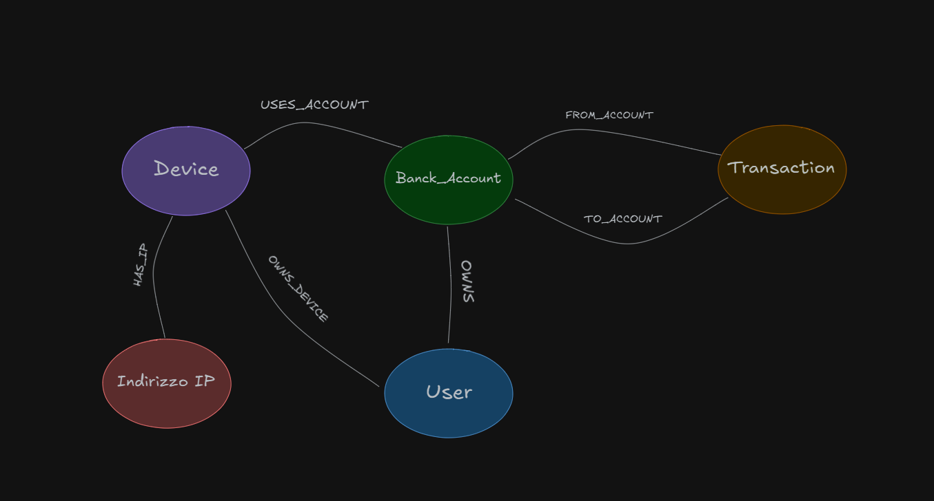

Risultati Query

Query 1

Codice:
Neo4j BaseX
let $user-id := "1"
for $account in collection()/bank_accounts/bank_account[user_id=$user-id]
return <result>
<account_id>{$account/id/text()}</account_id>
<account_number>{$account/account_number/text()}</account_number>
<balance>{$account/balance/text()}</balance>
</result>

MATCH (u:User {id: 1})-[:OWNS]->(a:BankAccount)
RETURN a.id, a.account_number, a.balance

Descrizione:
Questa query sta cercando di ottenere informazioni sugli account bancari posseduti da un utente specifico.

Scopo:
Trovare informazioni sui conti bancari associati a un particolare utente.
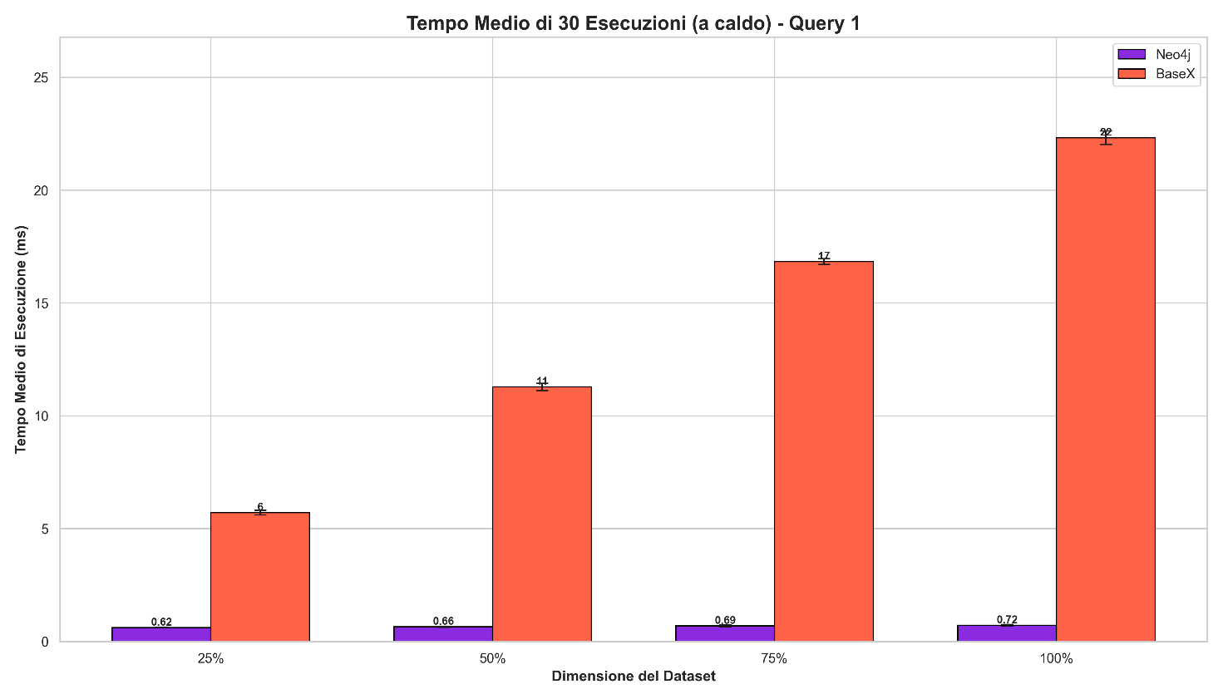
Grafici:

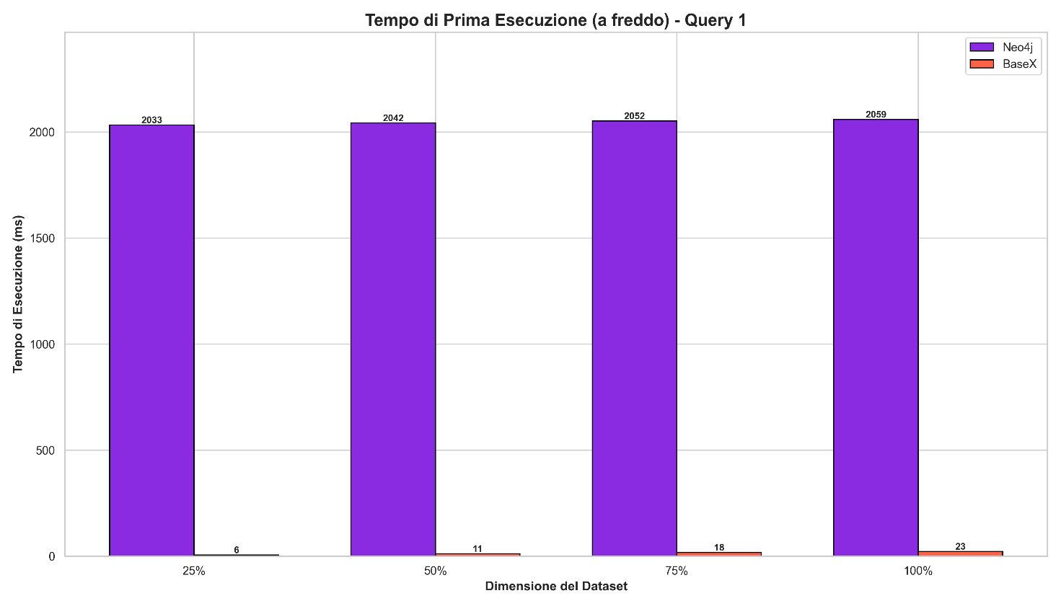

Analisi:
Neo4j è significativamente più veloce di BaseX per i tempi medi di esecuzione, grazie alla sua ottimizzazione per i grafi, anche con dataset più grandi (100%). i Ciò dipende dal fatto che Neo4j gestisce efficientemente relazioni complesse grazie al suo modello grafico.
Mentre BaseX risulta più veloce durante la prima esecuzione. Questo avviene perché BaseX carica e indicizza i dati XML in memoria in maniera efficiente per query iniziali, mentre Neo4j può avere un overhead maggiore per la configurazione iniziale del grafo.
Per dataset di dimensioni crescenti, Neo4j scala molto meglio di BaseX, dimostrando prestazioni quasi costanti rispetto all'aumento del numero di nodi e relazioni. Invece, BaseX soffre di un aumento significativo del tempo di esecuzione a causa della natura del modello XML, che richiede più risorse per accedere e analizzare i dati strutturati gerarchicamente

Query 2

Codice:
Neo4j BaseX
for $group in collection()/device_accounts/device_account
group by $id := $group/account_id/text()
let $device-count := count($group)
where $device-count >= 7
return <result>
<account_id>{$id}</account_id>
<device_count>{$device-count}</device_count>
</result>

MATCH (d:Device)-[:USES_ACCOUNT]->(a:BankAccount)
WITH a, count(d) AS device_count
WHERE device_count >= 7
RETURN a.id AS account_id, device_count AS device_count

Descrizione:
Questa query è progettata per ogni conto bancario, conta il numero di dispositivi unici (Device) che vi hanno avuto accesso. Successivamente, filtra i risultati per restituire solo gli ID dei conti che sono stati utilizzati da sette o più dispositivi diversi.
Scopo:
Identificare conti bancari potenzialmente sospetti a causa del numero elevato di dispositivi associati.

Grafici:
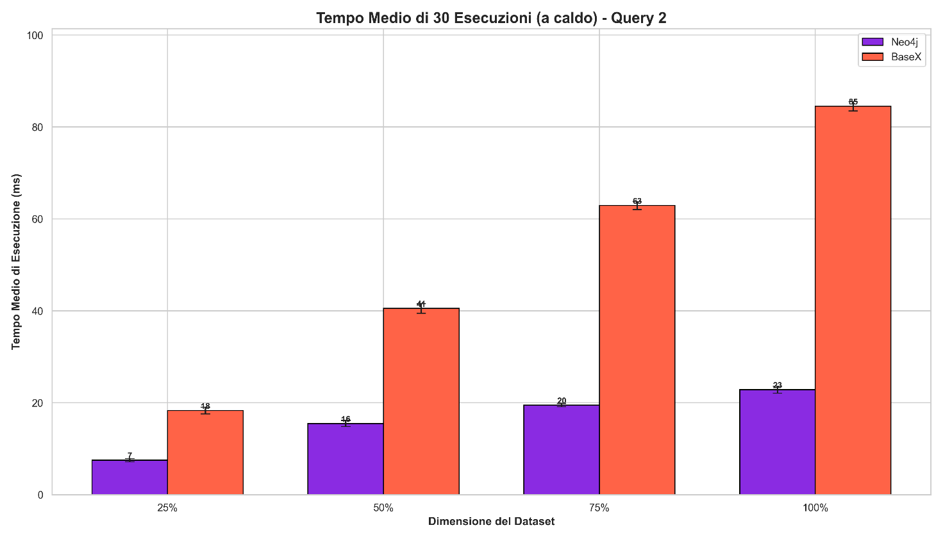
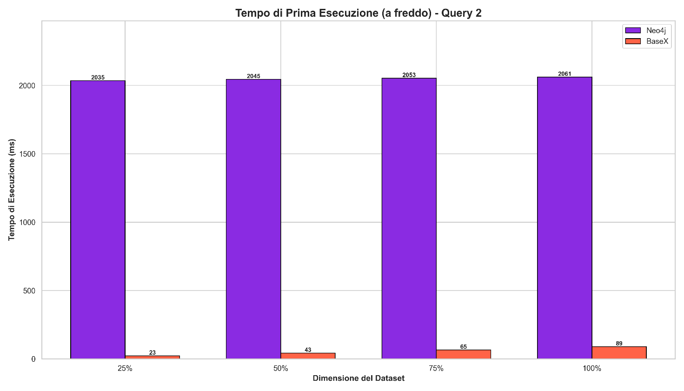

Analisi:
Nei tempi medi di esecuzione Neo4j supera BaseX per tutti i dataset.
Con dataset più piccoli (25% e 50%), Neo4j è molto più veloce, grazie alla sua capacità di gestire in modo efficiente i grafi attraverso un'architettura ottimizzata per le query basate su relazioni.
Mentre nei tempi di prima esecuzione
BaseX è più rapido e i suoi tempi di esecuzione crescono in modo prevedibile e lineare.
Neo4j, al contrario, mostra tempi molto elevati e quasi costanti indipendentemente dalla dimensione del dataset. Questo conferma che il costo principale per Neo4j alla prima esecuzione è l'overhead di sistema e la pianificazione della query, piuttosto che l'operazione di aggregazione stessa.

Query 3

Codice:
let $max-amount := max(collection()/transactions/transaction/amount)
let $top-transaction := (collection()/transactions/transaction[amount = $max-amount])[1]
let $recipient-account-id := $top-transaction/recipient_account_id/text()
let $recipient-user-id := collection()/bank_accounts/bank_account[id/text() = $recipient-account-id]/user_id/text()
let $recipient-user := collection()/users/user[id/text() = $recipient-user-id]

let $user-devices := collection()/devices/device[user_id/text() = $recipient-user-id]
let $user-device-ids := $user-devices/id/text()

let $used-ip-ids := collection()/device_ip/device_ip[device_id/text() = $user-device-ids]/ip_id/text()
let $distinct-ip-count := count(distinct-values($used-ip-ids))

return <result>
<user_name>{$recipient-user/name/text()}</user_name>
<device_count>{count($user-devices)}</device_count>
<distinct_ip_count>{$distinct-ip-count}</distinct_ip_count>
</result>

Neo4j BaseX
MATCH (t:Transaction)
WITH max(t.amount) AS max_amount
MATCH (t:Transaction {amount: max_amount})-[:TO_ACCOUNT]->(a:BankAccount)<-[:OWNS]-(u:User)
WITH u LIMIT 1

MATCH (u)-[:OWNS_DEVICE]->(d:Device)
MATCH (d)-[:HAS_IP]->(ip:IPAddress)

RETURN u.name AS user_name, count(DISTINCT d) AS device_count, count(DISTINCT ip) AS distinct_ip_count

Descrizione:
Questa query ha l'obiettivo di individuare la transazione di importo più alto nell'intero dataset. Una volta identificata questa transazione, la query risale al conto bancario destinatario e all'utente proprietario di quel conto. Infine, per questo utente specifico, calcola il numero totale di dispositivi unici che possiede e il numero totale di indirizzi IP unici associati a tali dispositivi.

Scopo:
Lo scopo di questa query partendo da un'attività finanziaria di massimo rilievo, si intende profilare l'impronta digitale del beneficiario.
Grafici:
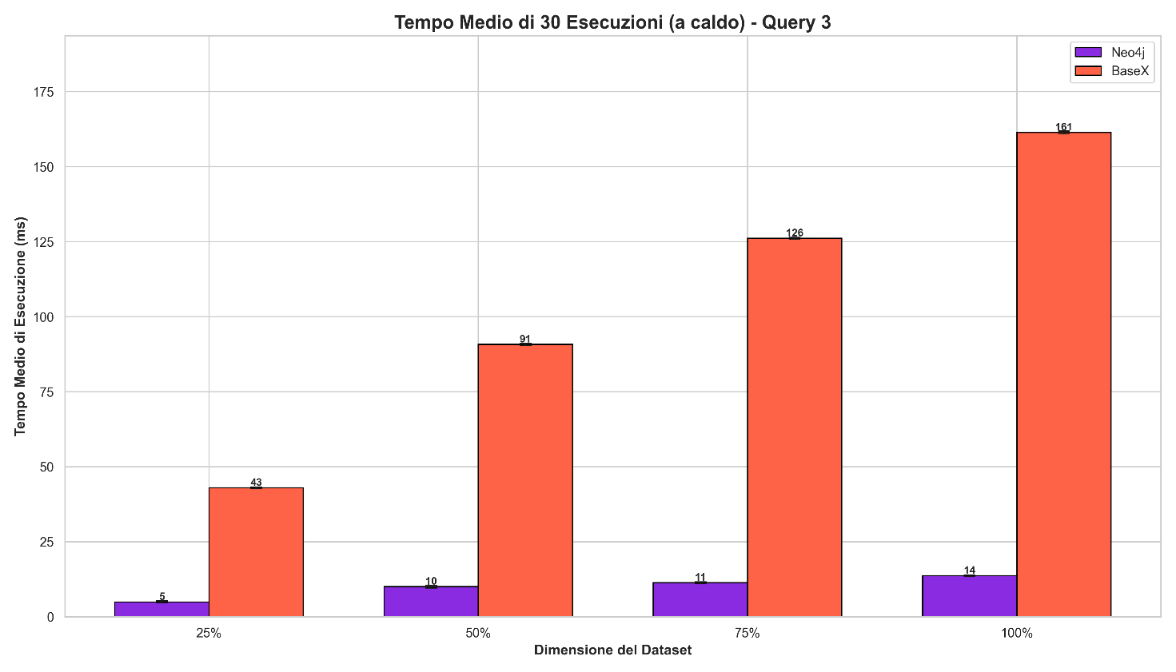

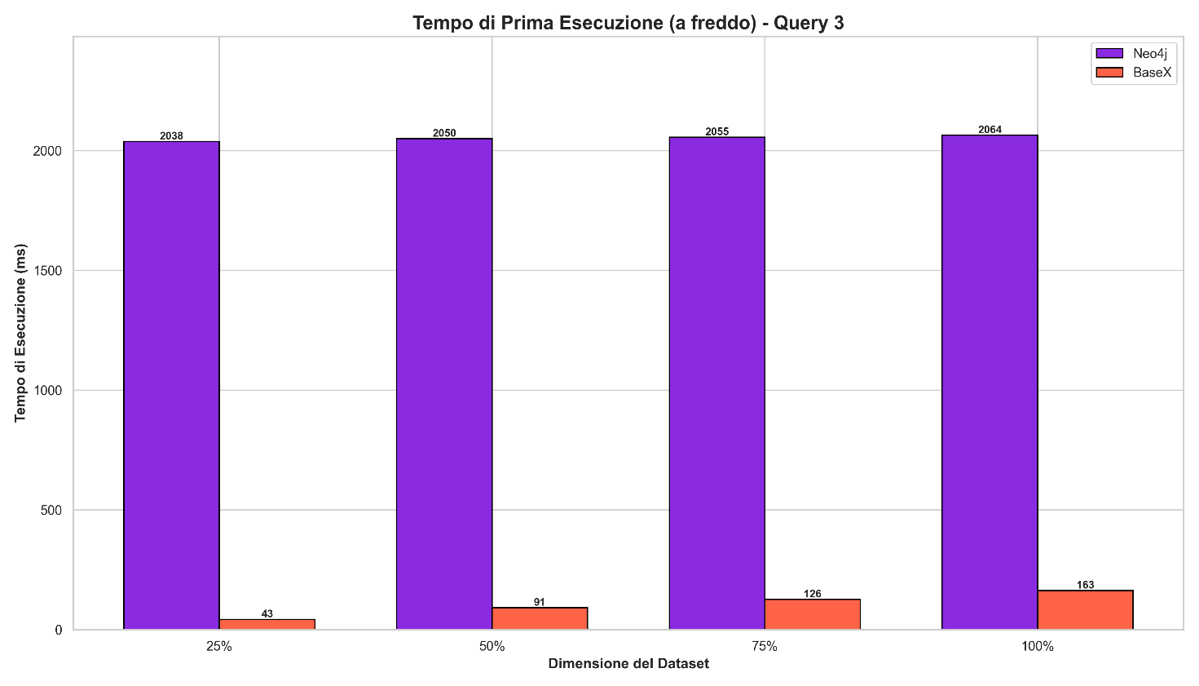

Analisi:
Neo4j è significativamente più veloce di BaseX nei tempi di esecuzione, poiché identifica rapidamente la transazione massima e poi naviga le relazioni connesse in modo estremamente efficiente, un processo che rimane performante anche su dataset più grandi.
Per quanto riguarda i tempi di prima esecuzione, BaseX risulta più rapido grazie a un overhead iniziale inferiore. Tuttavia, la superiorità di Neo4j emerge chiaramente nelle esecuzioni "a caldo". All'aumentare delle dimensioni del dataset, entrambi i database subiscono un incremento nei tempi, ma Neo4j scala in modo molto più efficace, mostrando tempi quasi costanti. Al contrario, BaseX soffre di un aumento notevole del tempo di risposta, evidenziando come la sua architettura basata su documenti XML sia meno ottimizzata per seguire catene di collegamenti tra entità diverse.

Query 4

Codice:
Neo4j BaseX
MATCH (t:Transaction)
WITH max(t.amount) AS max_amount
MATCH (su:User)-[:OWNS]->(:BankAccount)<-[:FROM_ACCOUNT]-(t:Transaction {amount: max_amount})-[:TO_ACCOUNT]->(:BankAccount)<-[:OWNS]-(ru:User)
LIMIT 1

OPTIONAL MATCH (su)-[:OWNS_DEVICE]->(sd:Device)-[:HAS_IP]->(si:IPAddress)
WITH su, ru, t, count(DISTINCT sd) as source_device_count, count(DISTINCT si) as source_ip_count

OPTIONAL MATCH (ru)-[:OWNS_DEVICE]->(rd:Device)-[:HAS_IP]->(ri:IPAddress)
WITH su, ru, t, source_device_count, source_ip_count, count(DISTINCT rd) as recipient_device_count, count(DISTINCT ri) as recipient_ip_count

RETURN t.amount as transaction_amount,
su.name as from_user, source_device_count, source_ip_count,
ru.name as to_user, recipient_device_count, recipient_ip_count

let $max-amount := max(collection()/transactions/transaction/amount)
let $top-transaction := (collection()/transactions/transaction[amount = $max-amount])[1]

let $source-account := collection()/bank_accounts/bank_account[id/text() = $top-transaction/source_account_id/text()]
let $recipient-account := collection()/bank_accounts/bank_account[id/text() = $top-transaction/recipient_account_id/text()]

let $source-user := collection()/users/user[id/text() = $source-account/user_id/text()]
let $recipient-user := collection()/users/user[id/text() = $recipient-account/user_id/text()]

let $source-devices := collection()/devices/device[user_id/text() = $source-user/id/text()]
let $source-ips := collection()/ip_addresses/ip_address[id/text() = collection()/device_ip/device_ip[device_id/text() = $source-devices/id/text()]/ip_id/text()]

let $recipient-devices := collection()/devices/device[user_id/text() = $recipient-user/id/text()]
let $recipient-ips := collection()/ip_addresses/ip_address[id/text() = collection()/device_ip/device_ip[device_id/text() = $recipient-devices/id/text()]/ip_id/text()]

return <result>
<transaction_amount>{$top-transaction/amount/text()}</transaction_amount>
<from_user name="{$source-user/name/text()}" device_count="{count($source-devices)}" distinct_ip_count="{count(distinct-values($source-ips))}" />
<to_user name="{$recipient-user/name/text()}" device_count="{count($recipient-devices)}" distinct_ip_count="{count(distinct-values($recipient-ips))}" />
</result>

Descrizione:

Questa Query è la più complessa e rappresenta uno scenario di analisi forense completo. Partendo, come la precedente, dalla transazione di importo massimo, la query identifica entrambi i partecipanti: l'utente mittente e l'utente destinatario. Per ciascuno dei due utenti, esegue una profilazione digitale completa, calcolando il numero di dispositivi unici posseduti e il numero di indirizzi IP unici associati.

Scopo:
Lo scopo di questa query è simulare un'indagine approfondita su una transazione di alto valore. L'obiettivo non è solo identificare i partecipanti, ma anche confrontare le loro impronte digitali. Questo permette di rilevare anomalie come l'uso condiviso di dispositivi o IP tra mittente e destinatario, oppure di valutare il profilo di rischio di entrambi gli attori coinvolti in un'unica, potente interrogazione.
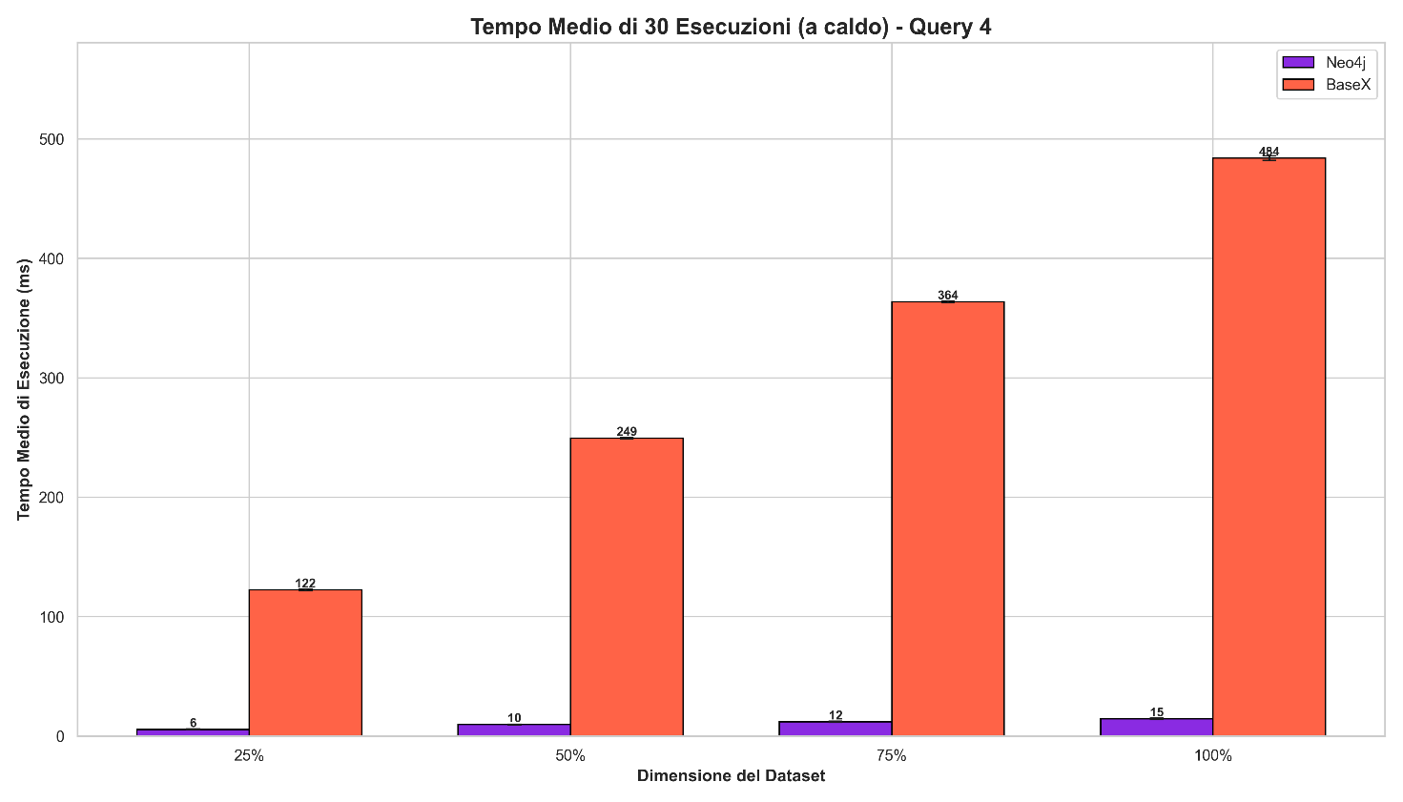
Grafici:

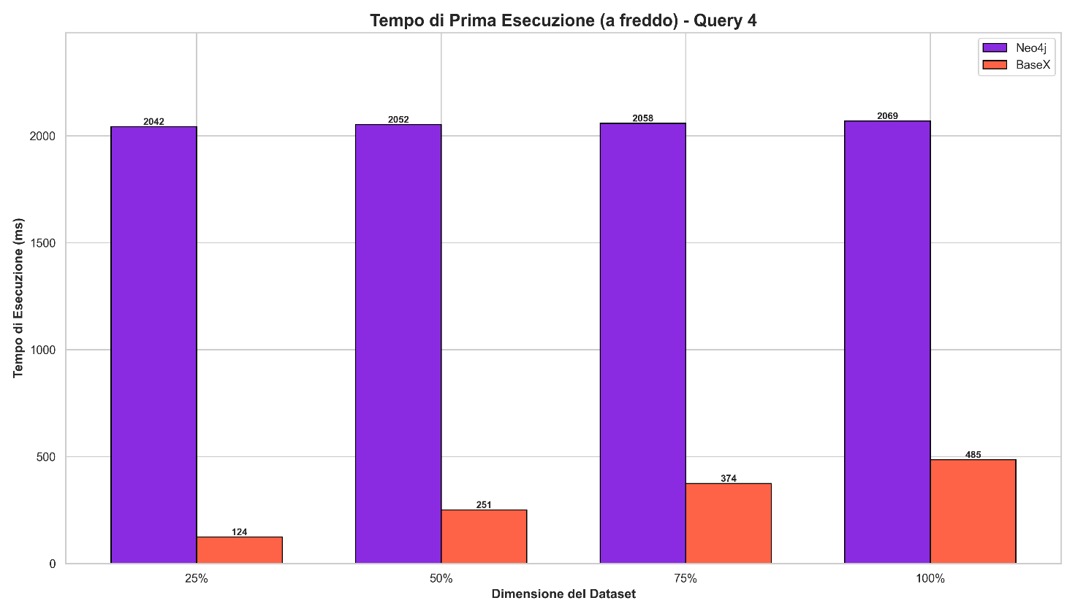

Analisi:
BaseX mostra una performance superiore con un basso overhead iniziale, scalando linearmente da 124 ms a ben 485 ms, il tempo più alto registrato finora a freddo, che riflette la notevole complessità della query. Neo4j, come sempre, paga il suo costo di avvio fisso, registrando tempi intorno ai 2050 ms.
Invece nel tempo medio di 30 esecuzioni Neo4j continua ad essere il piu veloce, per BaseX la necessità di profilare anche il mittente, ha un impatto devastante sulle performance. I tempi di esecuzione esplodono, passando da 122 ms a quasi mezzo secondo (484 ms) sul dataset completo. Ogni "join" implicita tra i vari file XML per collegare l'utente sorgente ai suoi dispositivi e IP si somma, portando a un rallentamento notevole. Su questa query, BaseX risulta da 20 a oltre 30 volte più lento di Neo4j.

Conclusioni
Per quanto riguarda le prime esecuzioni, BaseX risulta sempre il vincitore, poiché carica i dati XML in memoria in maniera efficiente per query iniziali. Al contrario, Neo4j presenta un overhead maggiore durante la prima esecuzione, poiché deve configurare il grafo in memoria, costruire le relazioni tra i nodi e ottimizzare il percorso per l'esecuzione delle query. Questo processo richiede più risorse, rallentando le prestazioni iniziali rispetto a BaseX.
Tuttavia, la situazione si inverte drasticamente quando si analizza la media delle esecuzioni. In questo scenario, Neo4j risulta sempre il vincitore indiscusso, grazie alla sua capacità di gestione nativa delle relazioni. La ragione di questo dominio risiede proprio nella natura del dataset fornito: sebbene le relazioni siano chiaramente definite, le query più complesse (in particolare la 3 e la 4) richiedono di esplorare relazioni complesse e percorsi multipli in modo dinamico.
Questo è esattamente il contesto in cui Neo4j eccelle. La sua architettura è ottimizzata per l'analisi di grafo e network, permettendogli di superare nettamente BaseX, che fatica a gestire in modo performante queste "join" implicite tra documenti. Pertanto, possiamo dire che Neo4j non solo è più utile, ma si è dimostrato la scelta ideale per questo specifico dataset, proprio perché le interrogazioni testate ne hanno messo in luce le capacità di esplorazione dinamica delle connessioni.

